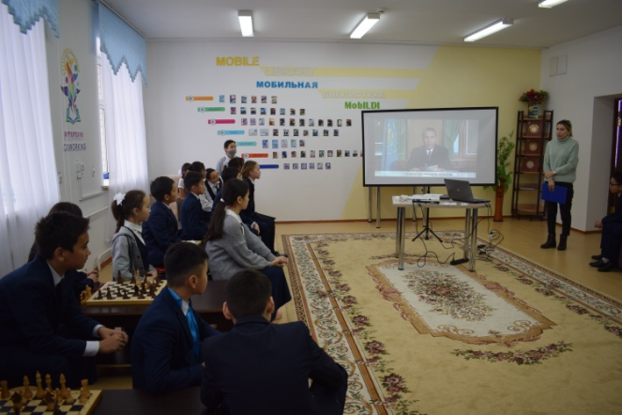Тәуелсіз еліміздің  ең  бірінші  айрықша белгісі  теңгемен тереңірек  таныстыра отырып,сөздердің мағынасын, қолдану аясын  жете білуменнен  байланысты оқушылардың мүмкіндігін дамыту, туған жеріне , отанына сүйіспеншілігін ояту мақсатында 7 сыныптармен 15 қараша - Ұлттық валюта- теңге күніне орай танымдық сағат өткізілді.

